Вебинар по Пушкинской карте:

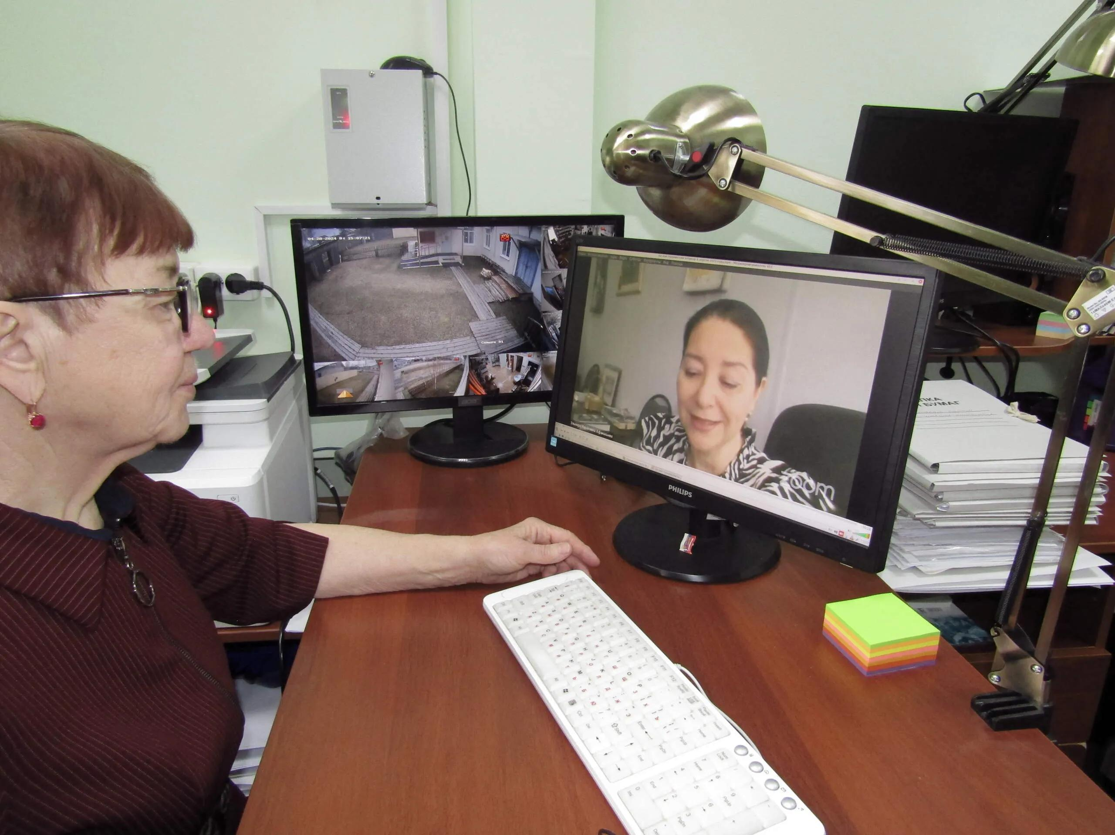

Методист музея Т. Е, Козлова слушает вебинар по теме: «Путешествие в мир Пушкинского музея (музей-заповедник в Дуброво).

